Trhy v únoru mírně ochladly

Praha, 20. března 2023 – Po signifikantním lednovém růstu zaznamenává v únoru Broker Consulting Index podílových fondů mírný pokles hodnot, a to u většiny monitorovaných typů podílových fondů. Za poklesem stálo především zhoršení výhledu snížení inflace, u které se očekávalo rychlejší zkrocení. Na trzích přesto převládl optimismus, a to hlavně díky makrodatům přicházejícím z USA. Nejvíce poklesly komoditní fondy (o minus 3,8 procenta), v červených číslech se ocitly také dluhopisové fondy a fondy peněžního trhu. Navzdory negativní predikci navázaly jako jediné na dlouhodobý rostoucí trend nemovitostní fondy, ty si za únor připsaly dalších 0, 35 procenta.

„Dění na trzích ovlivnily v únoru především makroekonomická data, která byla smíšeného charakteru. Na jedné straně signalizovala snížení rizika recese v USA, což zlepšilo náladu na trzích. Negativní dopad měla naopak data o inflaci, podle kterých bude trvat zkrocení inflace déle, než se očekávalo. Celkově ale na trzích převládá optimistická nálada,“ komentuje aktuální výsledky indexu Martin Novák, hlavní analytik společnosti Broker Consulting.

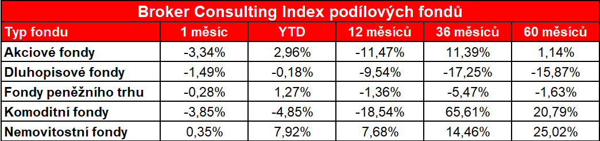

Největší pokles zaregistrovaly podle Broker Consulting Indexu komoditní fondy. Jejich celková ztráta se přiblížila minus čtyř procentům. Ceny komodit v loňském roce nejvíce ovlivnil prudký růst cen ropy a zemního plynu, které rostly hlavně kvůli válečnému konfliktu na Ukrajině. V současné době se již ceny energetických komodit vrací opět k předkrizovým hodnotám. Pokleslo i zlato, to se ale v důsledku posílení amerického dolaru a umírnění situace dostává do určité korekce.
Druhá největší ztráta nastala podle indexu u akciových fondů, ty klesly o minus 3,34 procenta. „V únoru se nejvíce dařilo evropským akciím, které i v současné situaci rostou již několik měsíců. O něco horší výkon jsme pozorovali u amerických akcií, které stále balancují na hranici rostoucího a klesajícího trendu. Korekce se dočkaly i akcie rozvojových ekonomik, které se ale již stejně jako evropský trh přehouply aspoň dočasně do rostoucího trendu,“ komentuje únorový trh s akciovými fondy Tadeáš Chmelíček, investiční analytik Broker Consulting.
V červených číslech se za únor ocitly také dluhopisové fondy (- 1,49 %). Tato třída aktiv zaznamenala od minulého roku nezvykle velkou volatilitu. Díky výraznému zvyšování úrokových sazeb centrálními bankami došlo celosvětově k poklesu tržních cen dluhopisových cenných papírů, díky tomu se ale u dluhopisů zvýšily výnosy do splatnosti. U investorů proto opět nabývají na atraktivitě. O necelá dvě procenta se vedle toho propadly fondy peněžního trhu, u těch index registruje výslednou hodnotu minus 0,28 procenta.

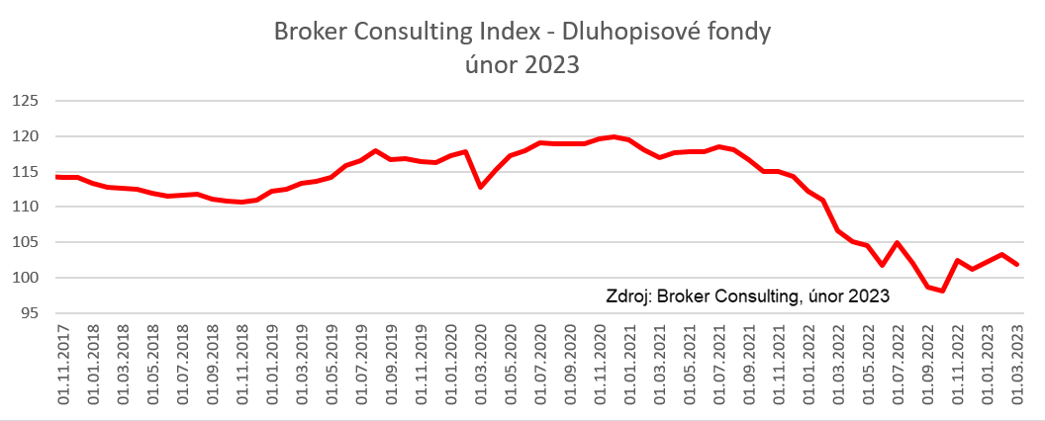

Jako jediné z indexových hodnot navázaly tento měsíc na dlouhodobý rostoucí trend nemovitostní fondy. I přes negativní predikce, které letos předpokládají mírné zpomalení realitního trhu, zatím tyto fondy nadále rostou a v únoru si připsaly dalších 0,35 procenta.
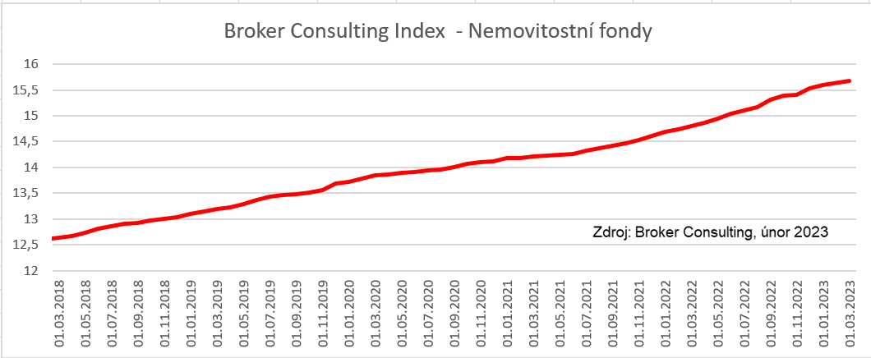
_____________________________________________________________________________________________

Index podílových fondů reprezentuje portfolio převážně českého investora. U akciových fondů nebere v potaz úzké regionální či sektorové zaměření, ale zaměřuje se na globální akciový trh. Složení fondů v akciovém indexu reflektuje portfolio běžného českého investora investujícího do akciových fondů. Podobné je to také u komoditních fondů, kde index reflektuje výkonnost fondů investujících převážně do tradičních komodit. U dluhopisových fondů klade index větší důraz na české a evropské dluhopisové fondy, ale ve výkonnosti zohledňuje i dluhopisové fondy investující do státních dluhopisů různých ekonomik a také dluhopisové fondy zaměřující na rizikovější dluhopisy, ale již s menší vahou. U peněžních fondů a nemovitostních fondů je sledována pouze výkonnost českých podílových fondů.
Proč je dobré tento index sledovat: Čeští investoři mají v podílových fondech zainvestován majetek ve výši zhruba 557 miliard korun. Fondy jsou velmi využívanou platformou pro dlouhodobé investování, zejména při vytváření rezerv pro období postaktivního věku (60+). Index ukazuje, jak se vede fondům dle jednotlivých tříd investičních aktiv. Investoři si mohou mimo jiné srovnávat, jak si jimi vybrané fondy vedou v porovnání s průměrem trhu.

Poznámka pro média: Broker Consulting Indexy je možné volně publikovat pouze s označením „Broker Consulting Index“ (např. Broker Consulting Index hypotečních úvěrů). Více informací najdete též na webu https://www.bcas.cz/onas/pro-media/.

Kontakt pro média:
Michaela Sahulová
specialistka PR a externí komunikace
mobil: +420 731 538 373
e-mail: michaela.sahulova@bcas.cz

